Resumen - Objetivo: Predecir la sobrevivencia de pasajeros en la base de datos Titanic, haciendo uso del algoritmo de clasificación AdaBoost. Métodos: Análisis secundario de la base de datos Titanic. Se aplicó la técnica Adaboost a los datos de los pasajeros de la data Titanic. Resultados: Con el algoritmo AdaBoost luego de calibrar hiperparámetros se obtiene 79.93 % de la precisión, con una sensibilidad de 73.5 % y una especificidad de 84.18 % para predecir la sobrevivencia de pasajeros con la data Titanic. Conclusiones: El algoritmo AdaBoost consigue un mayor rendimiento que el bagging cuando los hiperparámetros se ajustan adecuadamente. Puede utilizarse para la clasificación y la regresión por igual. Maneja fácilmente tipos de datos mixtos. Puede utilizar funciones de pérdida "robustas" que hacen que el modelo sea resistente a los valores atípicos.es difícil de calibrar y toma un largo tiempo para ajustar adecuadamente los hiperparámetros. No se puede paralelizar como el bagging (mala escalabilidad cuando hay grandes cantidades de datos). Posee más riesgo de sobreajuste en comparación con el bagging.
Algoritmo de clasificación AdaBoost para la predicción de sobrevivientes de pasajeros del Titanic
Vásquez V., C.R.A.

Índice de Términos – Titanic, Clasification methods, Clasification algorithms, AdaBoost

Introducción
La aplicación de técnicas y algoritmos de Machine Learning (Aprendizaje Automático) se están volviendo cada vez más comunes, el uso en problemas poco habituales, diversos y hasta creativos se están popularizando. Problemas que van desde la clasificación de textos al reconocimiento de objetos o formas en imágenes, pasando por la predicción/detección de enfermedades y análisis de conductas, entre muchísimos otros usos. Las librerías scikit-learn y tensor flow para el lenguaje Python son algunas de las más utilizadas para crear modelos de clasificación y predicción, estas poseen implementaciones de los algoritmos más utilizados para las tareas mencionadas, por esta razón, utilizar estas herramientas reduce en gran medida el armado de los modelos. Como ya se adelantó, se realizó una comparación del algoritmo clasificador Ada Boost antes y después de la calibración de hiperparámetros y se obtuvo el mejor desempeño luego de la calibración. Adaptive Boosting, o AdaBoost, parte de un vector de características y emplea un árbol de decisión como clasificador de base. Un comité de subclasificadores se forma a partir de un árbol de decisión. Con cada iteración del subclasificador, las instancias de entrenamiento que fueron etiquetadas erróneamente son más pesadas para asegurar que esas instancias reciban mayor atención a medida que se generen subsecuentes subclasificadores, de esta manera el algoritmo se adapta y logra obtener mejores resultados. Si bien este tipo de clasificador ha sido muy utilizado para la detección de automóviles, también fue implementado con éxito para identificar el sexo de una persona a partir de una imagen de su cara en escala de grises con baja resolución, o en la detección de puertas para robots móviles, o en la identificación de cabezas de ganado.

El presente estudio tuvo como objetivo predecir la sobrevivencia de pasajeros en la base de datos Titanic, haciendo uso del algoritmo de clasificación AdaBoost.

Revisión de literatura
Las estrategias de Boosting pretenden elevar el desempeño de un algoritmo de aprendizaje débil combinando varias hipótesis adecuadamente generando un algoritmo de aprendizaje fuerte.
El algoritmo AdaBoost genera un clasificador fuerte con clasificadores débiles. Los clasificadores débiles son los miembros del clasificador conjunto que utiliza el algoritmo AdaBoost. AdaBoost crea un comité de clasificadores débiles miembros ajustando adaptativamente los pesos en cada ciclo. Los pesos de las muestras de entrenamiento que han sido clasificadas erróneamente por un clasificador débil actual se incrementan, mientras que los pesos de las muestras de entrenamiento que han sido clasificadas correctamente por un clasificador débil actual se reducen. AdaBoost es un buen algoritmo para construir clasificadores de conjunto, pero no siempre puede generar clasificadores de conjunto para minimizar el error medio de generalización.
El algoritmo AdaBoost tiene un buen rendimiento debido a la capacidad de generar diversidad en expansión. Para mejorar el rendimiento del conjunto final, se compone de diversos clasificadores débiles.
Se utiliza el algoritmo AdaBoost para seleccionar un pequeño número de características visuales críticas de un conjunto muy de un conjunto muy grande de características potenciales. AdaBoost proporciona un algoritmo de aprendizaje eficaz y fuertes límites en rendimiento de la generalización. Utilizaron el algoritmo AdaBoost para buscar un pequeño número de buenas características que que, sin embargo, tienen una variedad significativa. El algoritmo AdaBoost restringe el aprendiz débil al conjunto de funciones de funciones de clasificación, cada una de las cuales depende de una sola característica. Los clasificadores débiles que utilizan (umbral características únicas) pueden verse como árboles de decisión de un solo nodo.

Metodología

Datos utilizados
Se emplearon los datos originales de la competición Titanic de Kaggle (Reina, 2016).
Los datos se han dividido en dos grupos:
- Conjunto de entrenamiento (train.csv)
- Conjunto de prueba (test.csv)
El conjunto de entrenamiento debe utilizarse para construir sus modelos de aprendizaje automático. Para el conjunto de entrenamiento, se proporciona el resultado (también conocido como la "verdad básica") para cada pasajero. El modelo se basará en "características" como el género y la clase de los pasajeros.
El conjunto de pruebas se utilizó para comprobar el rendimiento de su modelo con datos no vistos. Para el conjunto de pruebas, no proporcionamos la verdad sobre el terreno para cada pasajero. Es su trabajo predecir estos resultados. Para cada pasajero del conjunto de prueba, utiliza el modelo que has entrenado para predecir si sobrevivieron o no al hundimiento del Titanic.
También se incluyó gender_submission.csv, un conjunto de predicciones que suponen que todos y sólo los pasajeros femeninos sobreviven, como ejemplo de cómo debería ser un archivo de presentación.

Algoritmo empleado

Como se mencionó previamente, la librería scikit-learn provee implementación de los algoritmos de clasificación más comúnmente utilizados. Cada clasificador posee ciertos parámetros de configuración que fueron probados y ajustados para mejorar los resultados obtenidos. El clasificador utilizado en este trabajo fue Ada Boost (ADB).

- Algoritmo de clasificación AdaBoost
El algoritmo Adaboost o Boosting adaptativo introducido en es un meta-algoritmo (un procedimiento que usa otro procedimiento como subrutina) que toma un conjunto de muestras etiquetadas S, una distribución discreta D y un aprendiz débil Weak para retornar un clasificador combinado en T iteraciones.
En cada iteración t Adaboost ejecuta Weak sobre el conjunto S con la distribución D_{t} para obtener la hipótesis h_{t}. De acuerdo al desempeño de h_{t} sobre el conjunto S se obtiene un coeficiente α_{t}, que indica el peso de esa hipótesis dentro del clasificador combinado H. Así mismo el algoritmo modifica D_{t+1} para la siguiente iteración de acuerdo a

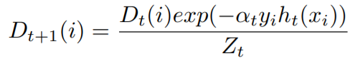

Donde Z_{t} es un factor de normalización para que D_{t+1} sea una distribución. De un análisis de 6 se destaca que y_{i}h_{t}(x_{i}) es positivo si el dato x_{i} está bien clasificado de acuerdo a h_{t} y negativo en caso contrario, de esta forma se le da menor peso a las muestras bien clasificadas y mayor peso a las muestras mal clasificadas con el objetivo que el siguiente clasificador se concentre en estas últimas, maximizando la cantidad de información que obtendrá en la siguiente ronda. En la figura 1 se muestra este algoritmo como fue presentado en [8].

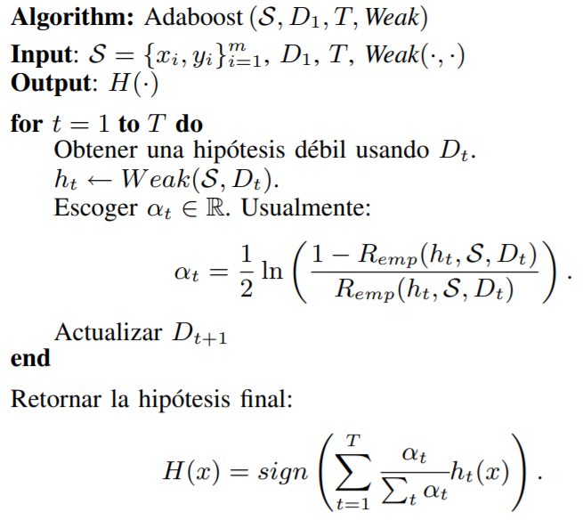
Fig. 1: Algoritmo AdaBoost.

En resumen, funciona en los siguientes pasos:
- Inicialmente, Adaboost selecciona un subconjunto de entrenamiento al azar.
- Entrena iterativamente el modelo de aprendizaje automático AdaBoost seleccionando el conjunto de entrenamiento basado en la predicción precisa del último entrenamiento.
- Asigna el peso más alto a las observaciones clasificadas erróneamente para que en la siguiente iteración estas observaciones tengan una alta probabilidad de clasificación.
- Además, asigna el peso al clasificador entrenado en cada iteración según la precisión del clasificador. El clasificador más preciso tendrá un peso más alto.
- Este proceso se itera hasta que los datos de entrenamiento completos se ajustan sin ningún error o hasta que se alcanza el número máximo especificado de estimadores.
- Para clasificar, realice una "votación" entre todos los algoritmos de aprendizaje construidos.

Resultados
Al realizar predicciones de sobrevivencia de pasajeros de la base de datos Titanic empleando el algoritmo de clasificación AdaBoost con hiperparámetros calibrados (ratio de aprendizaje de 0.15 y 50 estimadores), se tiene una precisión de 79.93 %, sensibilidad de 73.5 % y especifidad de 84.18 % y un AUC de 0.8279.

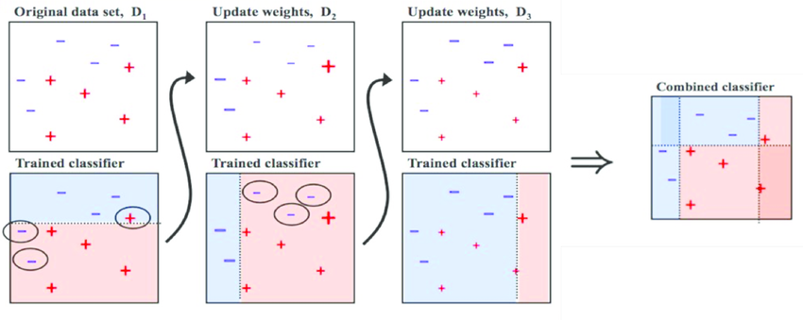
Fig. 2: Interación del algoritmo AdaBoost.

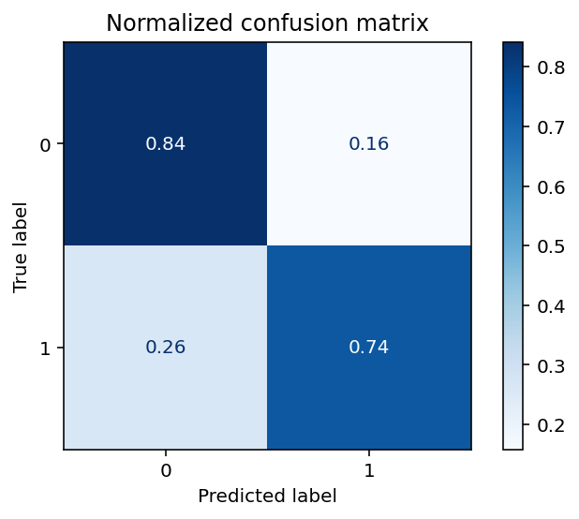
Fig. 3: Matriz de confusión normalizada.
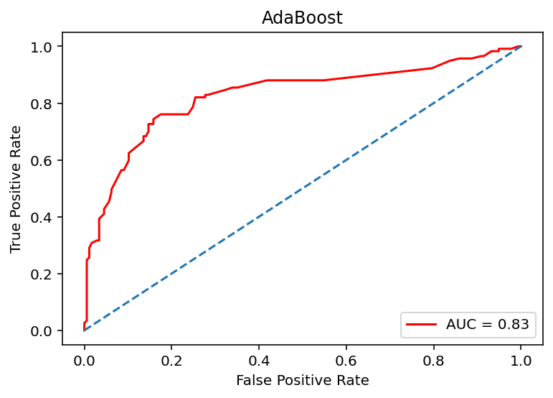
Fig. 4: Curva ROC y AUC.

Discusión
Las ventajas del algoritmo de clasificación AdaBoost son:
- Consigue un mayor rendimiento que el bagging cuando los hiperparámetros se ajustan adecuadamente.
- Puede utilizarse para la clasificación y la regresión por igual.
- Maneja fácilmente tipos de datos mixtos.
- Puede utilizar funciones de pérdida "robustas" que hacen que el modelo sea resistente a los valores atípicos.
Sus desventajas son:
- Dificultad y largo tiempo para ajustar adecuadamente los hiperparámetros.
- No se puede paralelizar como el bagging (mala escalabilidad cuando hay grandes cantidades de datos).
- Más riesgo de sobreajuste en comparación con el bagging.

conclusiones
Con el algoritmo AdaBoost luego de calibrar hiperparámetros se obtiene 79.93 % de la precisión, con una sensibilidad de 73.5 % y una especificidad de 84.18 % para predecir la sobrevivencia de pasajeros con la data Titanic.
Apéndice
Los apéndices se presentan en detalle los resultados de los algoritmos utilizados en el presente trabajo.

Referencias
- García, E. (s.f.). Adaboost aplicado a clasificación de fonemas. Universidad de los Andes. Recuperado de: https://elkingarcia.github.io/Papers/CWCAS06.pdf
- Masum, R. (2019). AdaBoost with Titanic Dataset. Recuperado de: https://www.kaggle.com/masumrumi/adaboost-with-titanic-dataset/notebook
- Medrano, J, (2018). Comparación de algoritmos de clasificación para predecir la condición de una persona como Fumador/No Fumador, a partir de una encuesta. Universidad Nacional de Jujuy. https://doi.org/ 10.13140/RG.2.2.11401.70246
- Reina, T. (2016). Titanic with AdaBoost. Kaggle. Recuperado de: https://www.kaggle.com/treina/titanic-with-adaboost/data
- Tae, A. & Moon, K. (2010). A New Diverse AdaBoost Classifier. 2010 International Conference on Artificial Intelligence and Computational Intelligence. IEE Computer Society. DOI: https://doi.org/ 10.1109/AICI.2010.82

 Documento enviado el 5 de diciembre 2021, como parte de la presentación del trabajo aplicativo integrador del curso de Técnicas Emergentes de la Maestría de la Universidad Nacional Agraria La Molina, Lima – Perú.

